Nama : Muhammad Lugas Lumaksono

NIM : 1103210002

Program Studi : Teknik Elektro

Mata Kuliah : Algoritma dan Pemrograman

Dosen Pengampu : Moch. Iskandar Riansyah

Senin, 30 Mei 2022

**Tugas 6 List**

1. **Buat sebuah list untuk menyimpan jenis hobi**

Isi list sebanyak 10

Tampilkan isi list indeks nomer 3-5

Tampilkan semua hobi dengan perulangan

Tampilkan panjang list

Program dan Output :

hobi = ["Membaca","Menulis","Olahraga","Memasak","Menyanyi","Bermain","Mendaki","Berkebun","Beternak","Memancing"]

print("data ke-3 sampai ke-5 dari list hobi :", hobi[3:5] )

input_data_list_hobi = str(input("apakah ingin melihat list hobi ? = "))

if input_data_list_hobi == "iya" or input_data_list_hobi == "Iya" or input_data_list_hobi == "IYA":

    print("list hobi :",hobi)

print("banyak data dalam list hobi = ",len(hobi))

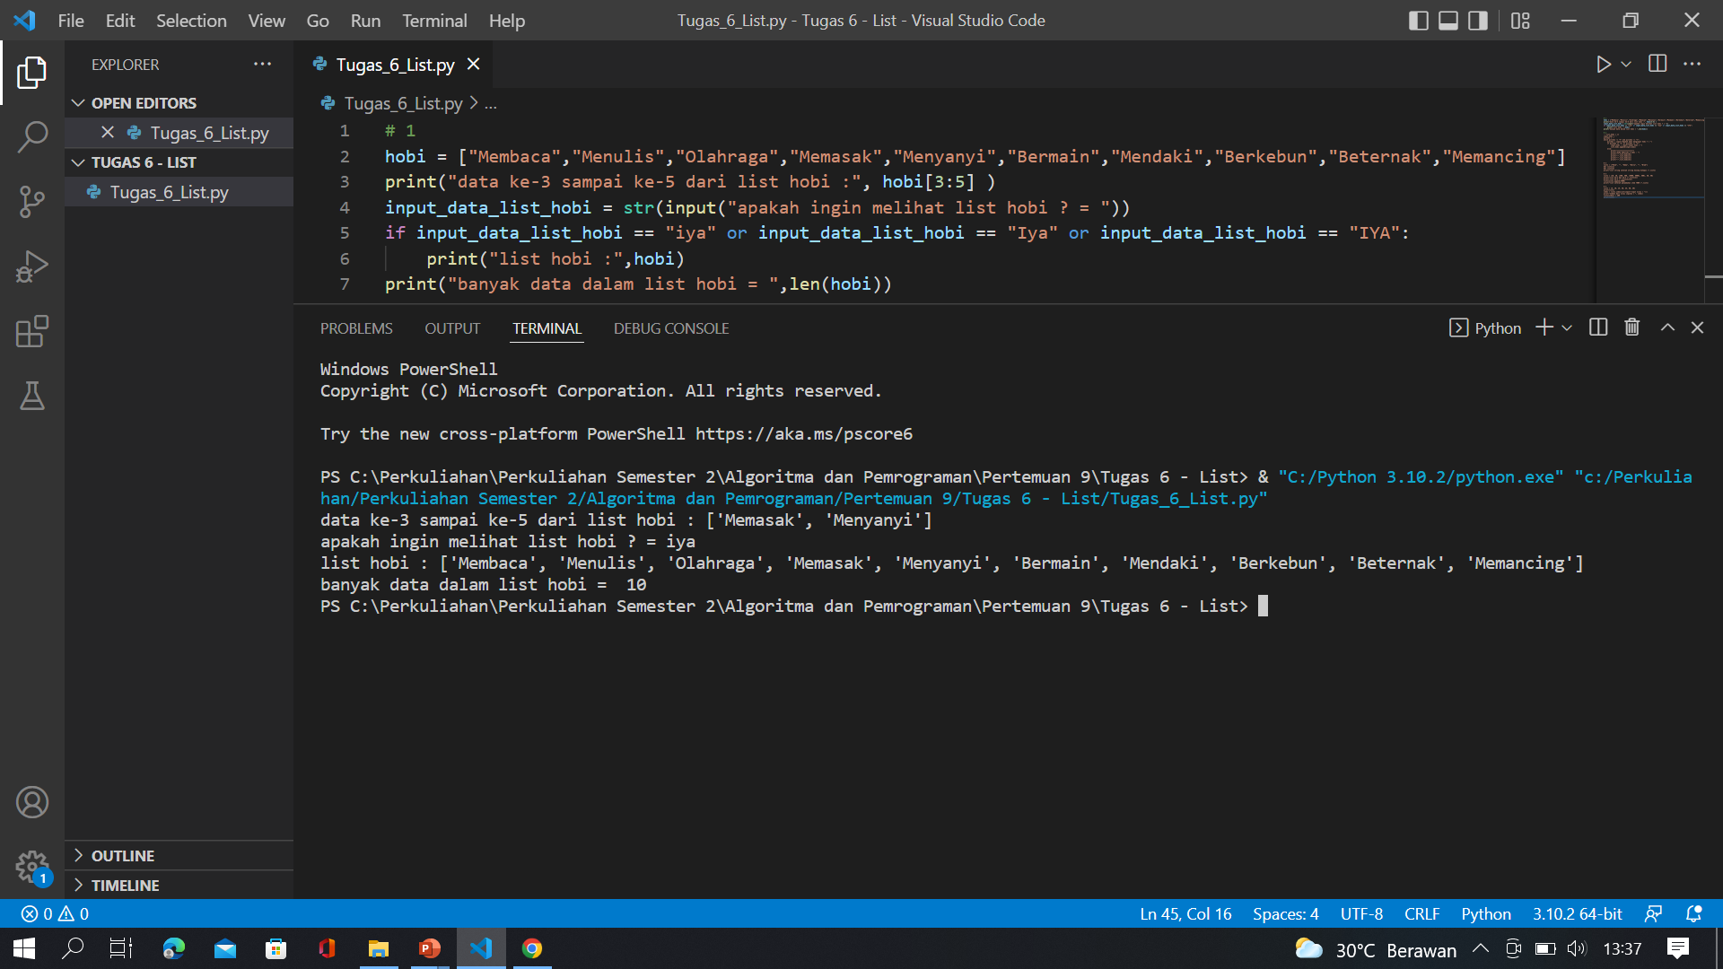

1. **Buatlah tampilan program seperti berikut ini**

Inputkan hobi yang ke-0: Membaca

Mau isi lagi? (y/t): y

Inputkan hobi yang ke-1: Menulis

Mau isi lagi? (y/t): y

Inputkan hobi yang ke-2: Main Game

Mau isi lagi? (y/t): y

Inputkan hobi yang ke-3: Ngoding

Mau isi lagi? (y/t): t

==========

Kamu memiliki 4 hobi

- Membaca

- Menulis

- Main Game

- Ngoding

Program dan Output :

list_hobi = []

input_hobi = ''

pilihan = ''

while pilihan != "T" and pilihan != "t":

    pilihan = input("Apakah akan menginput hobi ? = ")

    if pilihan == "Y" or pilihan == "y":

        input_hobi = input("Input hobi = ")

        list_hobi.append(input_hobi)

    else:

        print("=================")

        print("Anda memiliki 4 hobi : ")

        print("-",list_hobi[0])

        print("-",list_hobi[1])

        print("-",list_hobi[2])

        print("-",list_hobi[3])

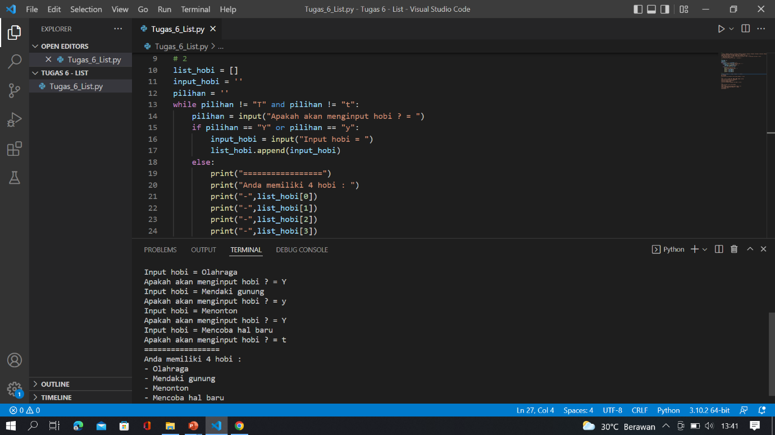

1. **Hapus string kosong dari list string berikut.**

list1 = ["Mike", "", "Emma", "Kelly", "", "Brad"]

Program dan Output :

list1 = ["Mike", "", "Emma", "Kelly", "", "Brad"]

print(list1)

del list1[1]

del list1[3]

print("list string setelah string kosong dihapus =",list1)

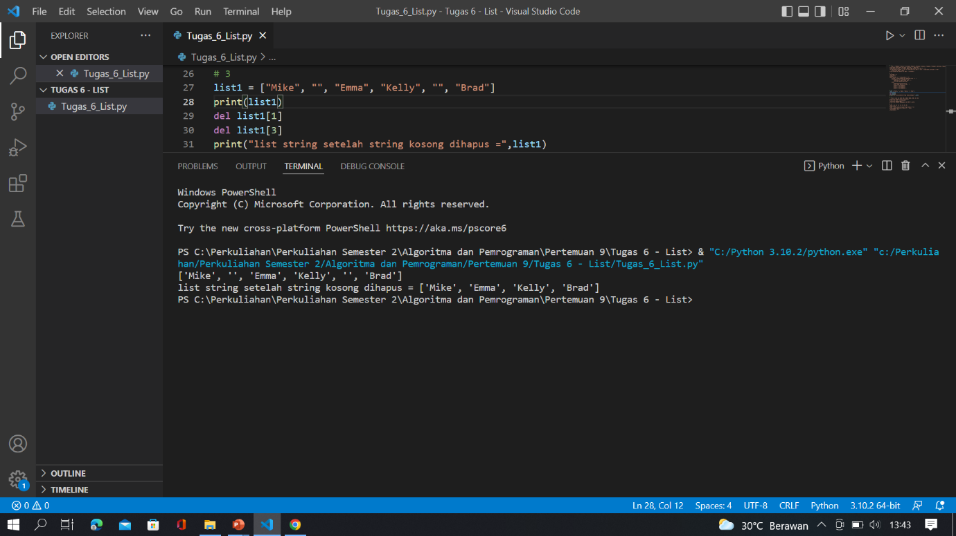

1. **Tambahkan item 7000 setelah 6000 di List Python berikut:**

**list1 = [10, 20, [300, 400, [5000, 6000], 500], 30, 40]**

Sehingga hasilnya sebagai berikut :

[10, 20, [300, 400, [5000, 6000, 7000], 500], 30, 40]

Program dan Output :

list1 = [10, 20, [300, 400, [5000, 6000], 500], 30, 40]

print("list1 = ",list1)

print("list ke-2 dan ke-3 =",list1[2])

print("list ke-3 =",list1[2][2])

list1[2][2].append(7000)

print("list setelah penambahan item 7000 =",list1)

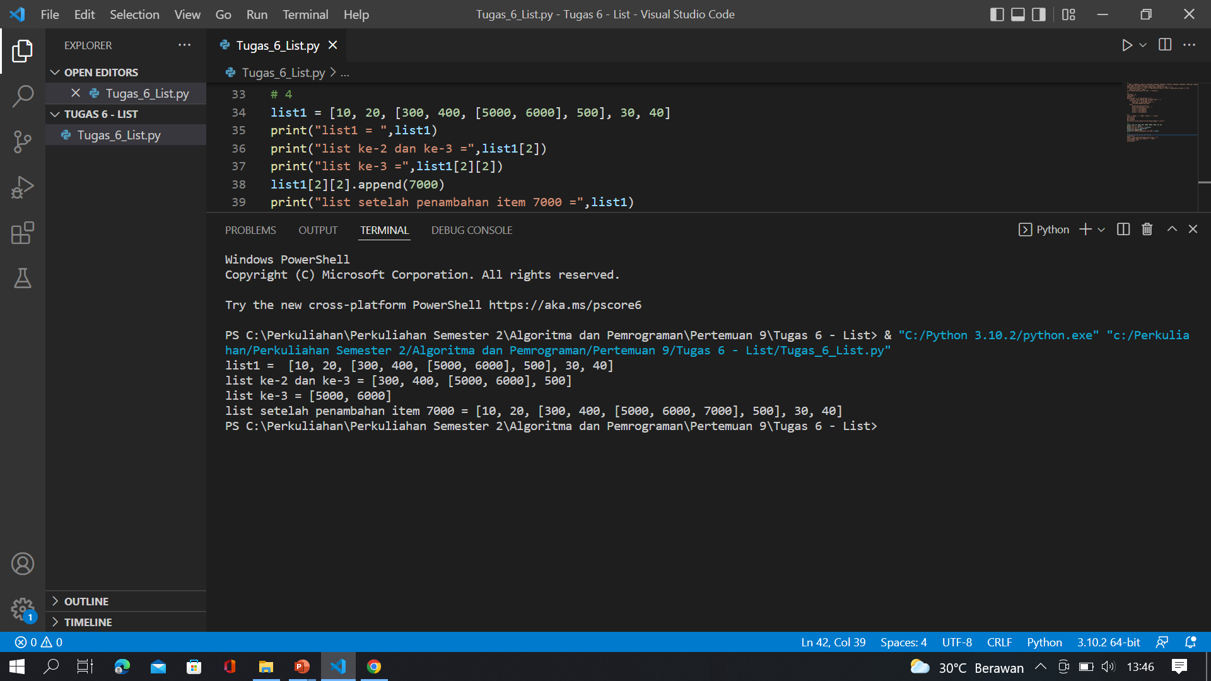

1. **Diberikan sebuah list, cari nilai 20 dari list, dan jika ada, gantilah dengan 200. Hanya kejadian pertama dari suatu nilai yang akan di update.**

**list1 = [5, 10, 15, 20, 25, 50, 20]**

Program dan Output :

list1 = [5, 10, 15, 20, 25, 50, 20]

print(list1)

index = list1.index(int(input("input nilai = ")))

print("indeks dari nilai inputan = ", index)

list1[index] = 200

print("list setelah nilai 20 dipastikan ada, dan diganti dengan nilai 200 = ",list1)

